INFORME DE EJECUCIÓN Y VALIDACIÓN
Plataforma exploratoria de comentarios sobre transporte público en Bogotá
Estudiante: ____________________________________
Asignatura: _____________________________________
Docente: _______________________________________
Fecha: _________________________________________

1. Objetivo
Implementar y ejecutar un flujo reproducible para recolectar comentarios, clasificarlos por temas relacionados con el transporte público, generar propuestas preliminares y validar funciones mediante pruebas automatizadas.

2. Archivos del proyecto
- recoleccion.py: normaliza un CSV local o permite recolectar textos de una página autorizada mediante Selenium.
- analisis.py: procesa los comentarios con spaCy y asigna categorías mediante reglas de palabras clave.
- optimizacion.py: genera propuestas orientativas según un umbral de menciones.
- graficar.py: construye el gráfico de frecuencias a partir de resultados/analisis.json.
- tests/test_analisis.py y tests/test_optimizacion.py: pruebas funcionales.
- tests/test_propiedades_hypothesis.py: pruebas basadas en propiedades, condicionadas a que Hypothesis esté instalado.

3. Entorno y limitaciones de instalación
La ejecución de este entorno no pudo descargar paquetes adicionales debido a la falta de conexión de red con el índice de paquetes. Selenium, Hypothesis y el modelo entrenado es_core_news_sm no estaban instalados. spaCy sí estaba disponible; por eso el módulo de análisis usa spacy.blank("es") como respaldo y declara ese hecho en su salida. Este pipeline base no incluye un modelo entrenado ni reconocimiento de entidades. La instalación completa debe realizarse en un equipo con conexión usando los comandos del README.md.
Comandos previstos para instalar dependencias y modelo español:
python -m pip install -r requirements.txt
python -m spacy download es_core_news_sm

4. Datos de entrada
Se usó el archivo datos/comentarios_sinteticos.csv con 12 comentarios creados para la demostración. No son publicaciones reales ni se recolectaron de redes sociales. El modo local permite verificar la cadena técnica sin acceder a cuentas, datos personales o plataformas externas.

5. Resultados de ejecución
Comentarios procesados: 12. Pipeline spaCy informado por el programa: spacy.blank('es') (respaldo; sin modelo entrenado ni NER).
Categoría | Menciones
Espera | 7
Ocupacion | 3
Congestion | 2
Informacion | 2
Seguridad | 1
Nota: un comentario puede recibir varias categorías; por tanto, la suma de menciones puede superar el número de comentarios.
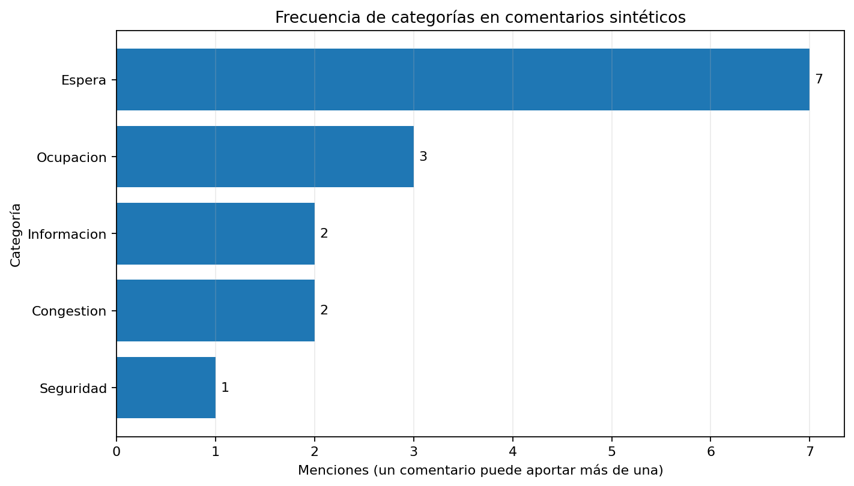
Figura 1. Frecuencias calculadas sobre el conjunto sintético de demostración.

6. Propuestas generadas
- Alta — espera (7 menciones): Evaluar un ajuste de frecuencia en las franjas señaladas y contrastarlo con datos operativos.
- Alta — ocupacion (3 menciones): Revisar aforo y distribución de demanda; considerar refuerzos piloto en periodos pico.
Las propuestas son hipótesis de trabajo y no deben implementarse sin contrastarlas con datos operativos, ubicación, franjas horarias, capacidad, seguridad y validación con la autoridad competente.

7. Pruebas automatizadas
Comando ejecutado: pytest -v. Resultado real de esta sesión: 8 pruebas aprobadas y 1 módulo de pruebas omitido porque Hypothesis no está instalado. El módulo omitido contiene pruebas basadas en propiedades que se ejecutarán al instalar Hypothesis. Este resultado valida las funciones cubiertas por las pruebas disponibles, no todo el comportamiento de un sistema productivo.
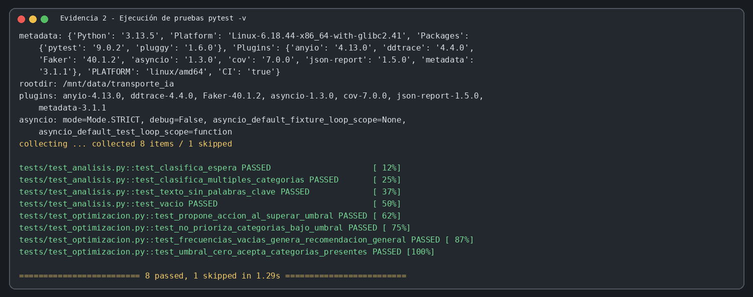
Figura 2. Salida de pytest -v capturada a partir del registro de terminal generado durante la ejecución.

8. Evidencia de ejecución de módulos
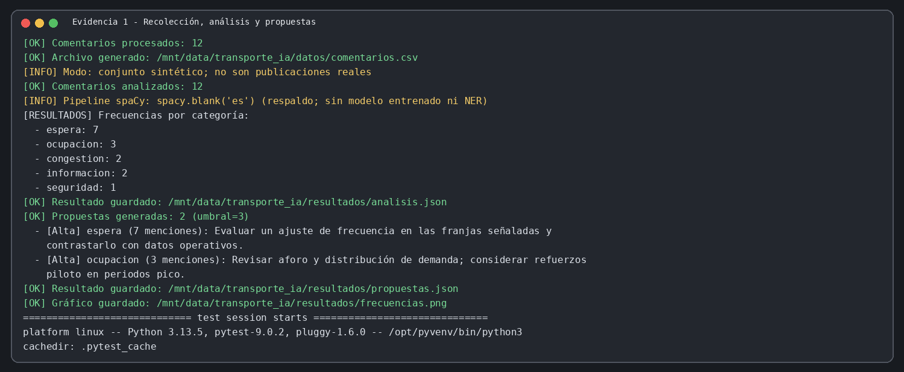
Figura 3. Salida de los módulos de recolección, análisis, optimización y generación del gráfico.

9. Limitaciones y trabajo futuro
- El conjunto sintético no permite inferir las necesidades reales de los usuarios de Bogotá.
- La clasificación es por coincidencia de palabras clave; no interpreta de forma fiable ironía, contexto, negación, errores ortográficos ni expresiones regionales.
- Selenium no se ejecutó contra una web real, porque no se configuró una fuente autorizada ni estaban instalados Selenium y un controlador de navegador.
- No se instaló el modelo es_core_news_sm por la restricción de red del entorno; el análisis de esta ejecución utilizó el pipeline vacío de spaCy.
- Las pruebas de Hypothesis quedaron omitidas; debe instalarse el paquete y repetir pytest -v para validar también las pruebas basadas en propiedades.
- Para un estudio real se requiere muestreo documentado, cumplimiento de términos de servicio y privacidad, anonimización, deduplicación, evaluación manual de precisión y contraste con datos operativos oficiales.

10. Conclusión
Se completó la ejecución local de la cadena de demostración: 12 comentarios sintéticos se normalizaron, analizaron y utilizaron para generar propuestas y un gráfico de frecuencias. Las pruebas disponibles terminaron con 8 aprobadas; una suite basada en Hypothesis quedó omitida por falta del paquete. El trabajo constituye un prototipo educativo reproducible, no un sistema de decisión operativa ni evidencia empírica sobre la movilidad de Bogotá.

Referencias técnicas
- Python Software Foundation. (s. f.). Python documentation. https://docs.python.org/3/
- Explosion AI. (s. f.). spaCy documentation. https://spacy.io/usage
- Selenium. (s. f.). Selenium documentation. https://www.selenium.dev/documentation/
- pytest. (s. f.). pytest documentation. https://docs.pytest.org/
- Hypothesis. (s. f.). Hypothesis documentation. https://hypothesis.readthedocs.io/

